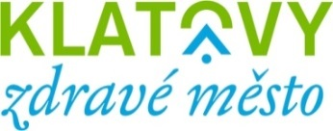

Hodnotící zpráva projektu Zdravého města a MA21 v Klatovech za rok 2021
Hodnotící zpráva Zdravého města a místní Agendy 21 (ZM a MA21) je nástrojem jak přehlednou a poutavou formou informovat o jednotlivých aktivitách realizovaných v rámci ZM a MA21 v předchozím roce.
Tato zpráva většinou obsahuje nejen strohý výčet splněných aktivit, ale i doprovodný komentář k dosaženým úspěchům/ přínosům/ výstupům. Nedílnou součástí hodnotící zprávy je také fotodokumentace z realizovaných akcí a činností (kampaně, fórum ZM, kulaté stoly, osvětové akce pro děti atp.). Hodnotící zpráva je předkládána jako komplexní přehled činností v rámci ZM a MA21 vedení municipality obvykle spolu s aktualizací plánu zlepšování ZM a MA21 pro další roční období. Hodnotící zpráva ZM a MA21 může sloužit nejen jako informace pro vedení města, ale i jako vhodný informační zdroj pro partnery, spolupracující organizace, případně další zájemce o činnost ZM a MA21.

Členství města Klatovy v Národní síti Zdravých měst ČR

Projekt Zdravé město je mezinárodní projekt garantovaný Světovou zdravotní organizací (WHO). Vychází ze strategie Světové zdravotní organizace Zdraví 21 a z dokumentu OSN Agenda 21. Cílem projektu Zdravé město je vytvářet podmínky pro kvalitnější a zdravější život obyvatel měst. Město Klatovy požádalo o členství v národní síti Zdravých měst ČR dne 27. 9. 2011.

Politické a organizační zázemí ZM a MA21
Politik projektu Zdravé město a místní Agendy 21 je místostarosta města Klatov Ing. Martin Kříž a koordinátorkou vedoucí odboru školství, kultury a cestovního ruchu Ing. Alena Kunešová. Komise pro udržitelný rozvoj, Zdravé město a místní agendu 21 čítá celkem 15 členů. Je složena ze zástupců veřejné správy, neziskového a soukromého sektoru. Komise aktivně spolupracuje na rozvoji
ZM a MA21 ve městě prostřednictvím řady aktivit (např. kampaně, akce pro veřejnost, práce s výstupy komunitního plánování, plán zlepšování apod.).

Zdravé město je prestižní označení pro municipalitu, která je aktivně zapojena do mezinárodního projektu. Je zejména projektem komunitním, který otevírá prostor pro aktivity a zájmy obyvatel. Město Klatovy je řádným členem Národní sítě Zdravých měst ČR od roku 2011. Každoročně se zde v rámci projektu Zdravé město a MA21 koná pestrá škála akcí pro děti, dospělé i seniory.

AKCE ORGANIZOVANÉ V RÁMCI PROJEKTU ZM A MA21 V ROCE 2021

Rok 2021 byl vzhledem ke koronavirové pandemii a vydáním vládních nařízení výjimečný a výrazně zasáhl do běžného chodu Zdravého města Klatovy. V souvislosti s nařízeními vlády byly v letošním roce zrušeny tradiční akce:
- Den Země
- Školní fóra

Akce, které se v roce 2021 uskutečnily:
- Vítání jara (31.3.2021)
- Avon pochod – nepochod (5.6.2021)
- Táhneme za jeden provaz (23.06.2021)
- Seminář vedoucích jídelen (6.9.2021)
- Diskuzní fórum Zdravého města (14.10.2021)
- Vzdělávací seminář Udržitelný rozvoj a MA21 (15.10.2021)
- Voňavá adventní neděle (28.11.2021)
- XI. Klatovský klášterní bazar (12.12.2021)
- Strom splněných přání – předávání dárků (16.12.2021)

Vítání jara 2021
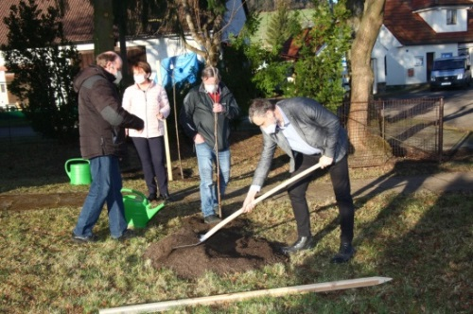
Na konci března byly v rámci projektu Zdravého města vysazeny dva keře Muchovníku "Ballerina" před kaplí
Sv. Antonína ve Střeziměři za účasti Města Klatovy (Ing. Kříž a Ing. Kunešová), Osadního výboru Střeziměř (pan Holeček) a Technických služeb Klatovy (pan Pošefka).

Avon pochod – nepochod Klatovy 2021

Vzhledem k současnému složitému období a opatřením nebylo možné pořádat tradiční Avon pochod v Klatovech. Město Klatovy přesto hledalo způsob, jakým by se za stávající situace dala akce připomenout alespoň symbolicky. Proto 9. ročník klatovského Avon pochodu – nepochodu zahájila
v sobotu 5. června 2021 vernisáž ve vstupních prostorách objektu 66/I (před informačním centrem Klatovy). Tato výstava byla tvořena předměty a fotografiemi z předchozích ročníků pochodu a trvala do 20. června 2021, do uvedeného data bylo možno vyjádřit podporu ozdobením vystavených předmětů růžovou stužkou. V informačním centru bylo možné zakoupit ozdobné brože na podporu boje proti rakovině prsu. Jako tradičně byl při této příležitosti zasazen i keř u městských hradeb
Na Rybníčkách.
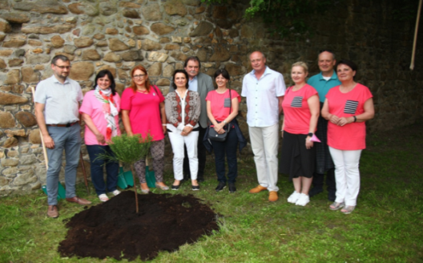
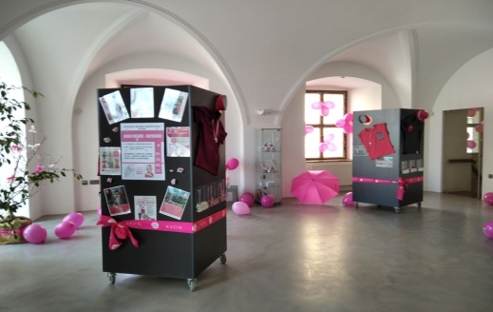

Táhneme za jeden provaz

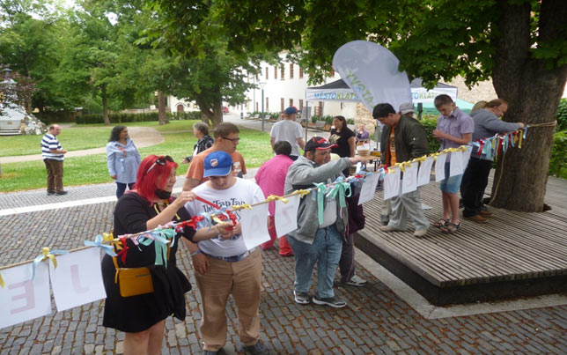
Ve středu 23.6.2021 se konala akce „Táhneme za jeden provaz“ v rámci projektu Zdravého města. Letošní ročník akce měl z důvodu stále trvajících epidemiologických opatření jiný charakter než
v minulých ročnících. Dle předem plánovaného časového harmonogramu se zúčastnily skupinky dětí
z oslovených základních škol, mateřských škol a klienti Diakonie Klatovy. Akce se konala ve spodní části parku ve Vrchlického sadech, kde byla připravena pro děti krátká hledací hra s následným vyluštěním hesla. Odměnou byla malá sladkost a barevná mašlička, kterou si děti mohly pomalovat či popsat přáním, vzkazem, jménem či nějakým obrázkem a poté přivázat a tím i ozdobit připravený provaz. Tímto byl vytvořen hmotný symbol akce, který bude sloužit v následujících letech pro dekoraci pódia. Na akci byli přítomni i zástupci organizace Lenox z. s., která pro děti připravila slalom a děti si ho mohly vyzkoušet projet na elektrickém invalidním vozíku. I přes počáteční nepřízeň počasí se nakonec akce velmi vydařila.

Pocitová mapa

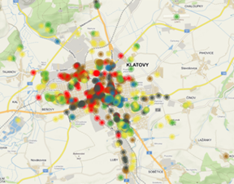
Od 1. července do 15. srpna 2021 v rámci projektu Zdravé město probíhala elektronicky tvorba Pocitové mapy v Klatovech. Obyvatelé a návštěvníci Klatov měli možnost vyjádřit se pomocí on-line dotazníku na webových stránkách města Klatov, jaké místo se jim v Klatovech líbí či nelíbí, kde se necítí bezpečně či kde je špatná dopravní situace. Občané se tak stali součástí plánovacího procesu o rozvoji a budoucnosti města. Tyto výsledky jsou pro vedení města a zastupitele důležitým pilířem, na základě kterého budou schopni přizpůsobit plánování investičních akcí ve prospěch kvality života občanů Klatov.

Seminář vedoucích jídelen
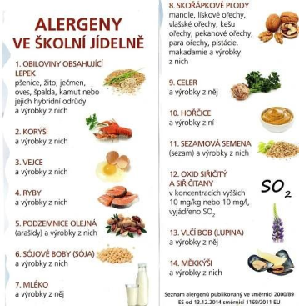
Zdravé stravování jde neodmyslitelně ruku v ruce se zdravým životním stylem. I v této oblasti je důležité se průběžně vzdělávat a sledovat trendy, co se týče zdravého stravování a přípravy zdravé stravy. Proto je každoročně v rámci Zdravého města pořádán seminář pro vedoucí jídelen, kde se pravidelně seznámí s novinkami a ty pak mohou využít ve svém provozu. V letošním roce se seminář konal 6. září 2021 a kromě zdravé výživy byl zaměřen i na alergeny.

Diskuzní fórum Zdravého města

Město Klatovy v rámci projektu Zdravé město a místní Agendy 21 uspořádalo dne 14. října 2021 Fórum Zdravého města Klatovy. V sále Střední školy zemědělské a potravinářské v Klatovech přivítali místostarosta a politik Zdravého města Ing. Martin Kříž a koordinátorka projektu Zdravé město
Ing. Kunešová 52 účastníků, kteří přišli diskutovat o aktuálních problémech města. V úvodu fóra zmínil místostarosta Ing. Martin Kříž formou prezentace výsledky z posledního FZM z roku 2019 a seznámil všechny přítomné, které problémy se podařilo splnit a na čem se nadále pracuje. Dále
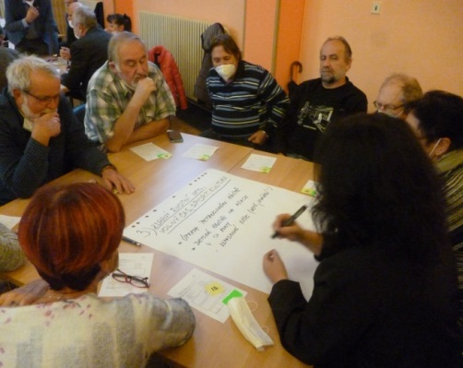
Ing. Alena Kunešová představila diskuzní témata a garanty osmi tematických stolů. Celé setkání moderovala odborná facilitátorka a zástupkyně Národní sítě Zdravých měst ČR (dále jen NSZM), Ing. Dana Diváková. Klatovské fórum podpořil svou účastí také předseda NSZM Mgr. Petr Hermann. Účastníci fóra diskutovali v tematických skupinách především o problémech, které jsou v dané oblasti z jejich pohledu nejdůležitější. Mluvčí jednotlivých skupin pak přítomným účastníkům fóra představili dva problémy, které byly během diskuze vyhodnoceny jako nejpalčivější v dané oblasti života ve městě. Poté byly problémy seřazeny formou plebiscitu do seznamu tzv. „12P“.

Vzdělávací seminář na téma Udržitelný rozvoj a MA21

Město Klatovy v rámci projektu Klatovy Zdravé město a MA 21 uspořádalo 15. října 2021 v budově Městského úřadu v Klatovech, v zasedací místnosti Vídeňská 66, vzdělávací seminář na téma „Udržitelný rozvoj a místní Agenda 21“. Přednášejícím byla Ing. Dana Diváková. Cílem školení bylo vybavit účastníky teoretickými znalostmi i praktickými dovednostmi v oblasti MA21, udržitelného rozvoje včetně zlepšování komunikace s veřejností. Semináře se zúčastnilo 11 lidí z řad úředníků, vedoucích odborů a ředitelů příspěvkových organizací města Klatov.

Voňavá adventní neděle
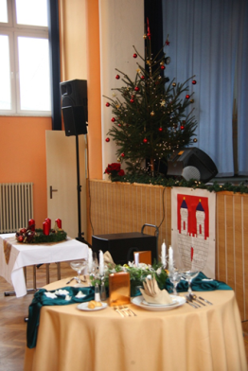
První adventní neděle připadla letos na 28. listopadu. Město Klatovy v rámci projektu Zdravé město uspořádalo ve spolupráci se Střední školou zemědělskou a potravinářskou již tradiční a velmi oblíbenou akci s názvem „Voňavá adventní neděle“. Všechny přítomné přivítala vedoucí odboru školství, kultury a cestovního ruchu Ing. Alena Kunešová, dále ředitel Střední školy zemědělské a potravinářské Ing. Vladislav Smolík a místostarosta města Klatov Ing. Martin Kříž, který společně s dětmi zapálil první svíčku na adventním věnci. Po tomto slavnostním úvodu následoval kulturní program, který byl kvůli covidové situaci omezen. Se svým vystoupením se představily děti z mateřské školy Máchova ulice, dále následovalo zábavné interaktivní představení Ledová show s vánoční tématikou plné soutěží a tancování. Vyvrcholením celé akce byl koncert Duo Kamelie. Vánoční atmosféru doladili jednotliví prodejci a výrobci vánočních dekorací, věnců, svícnů, vánočních ozdob a vazeb, nechyběly ani ukázky pletení vánočky a zdobení perníčků. Ani v letošním roce nechyběl „strom splněných přání", na kterém byla zavěšená přáníčka seniorů z Domova pokojného stáří ve Václavské ulici. Mnozí návštěvníci akce postupně tato přáníčka rozebrali a věnované dárky postupně donesli do informačního centra. Před vánocemi byly předány potřebným.

XI. Klatovský klášterní bazar
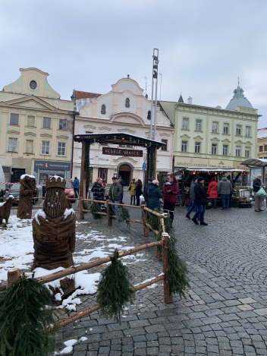
V rámci projektu Zdravého města Klatovy se na klatovském náměstí 12. prosince uskutečnil již 11. ročník Klatovského klášterního bazaru. Bazar byl přístupný veřejnosti od 9 do 15 hodin. K zakoupení zde byly potravinářské a rukodělné výrobky od různých klatovských spolků, firem a organizací. Výtěžek byl věnován na rekonstrukci cvičné kuchyně pro klienty stacionáře Kvítek Diakonie Českobratrské církve evangelické.

Strom splněných přání
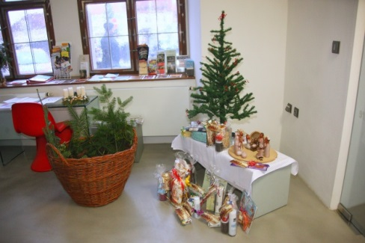
Město Klatovy v rámci projektu Zdravé město uspořádalo
ve spolupráci se SŠZP již tradiční a velmi oblíbenou akci s názvem Voňavá adventní neděle. I v letošním roce kromě bohatého kulturního programu nechyběl „Strom splněných přání", na kterém byla zavěšená přáníčka seniorů z Domova pokojného stáří ve Václavské ulici. Mnozí návštěvníci akce si postupně tato přáníčka rozebrali a věnované dárky postupně donesli do informačního centra. Dárky byly předány paní ředitelce Mgr.Švehlové Lucii. Na Štědrý den s nimi byli senioři obdarováni.

